Nombre:
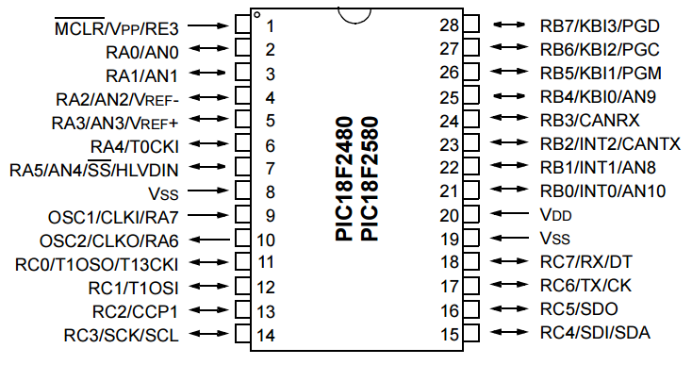
Si se desea configurar el pin 23 del PIC18F2580 como una salida para un LED, se requiere necesariamente:
a) Configurar PORTB, TRISB Y ADCON1.PCFG <3:0>.
b) Configurar TRISBbits.RB2.
c) Configurar PORTB y TRISBbits.RB2.
d) Configurar PORTBbits.RB2, TRISBbits.RB2 y ADCON1.PCFG <3:0>.
e) Configurar TRISBbits.RB2 y ADCON1.PCFG <3:0>.
f) Configurar ADCON1.PCFG <3:0>. (Escoja solo una opción)

Nombre:
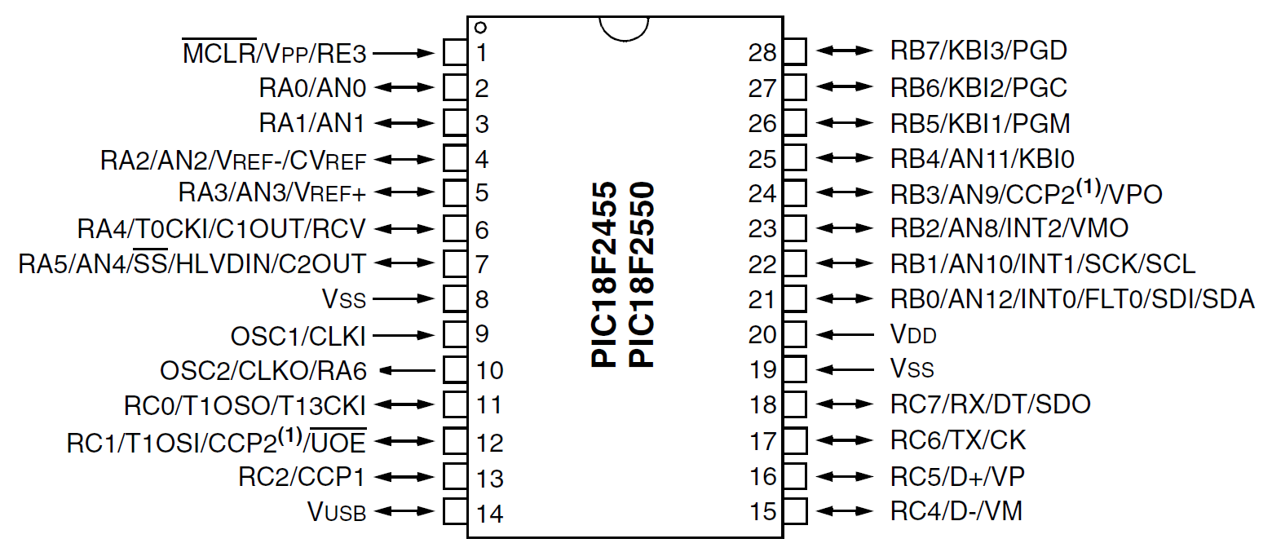
Si se desea configurar el pin 23 del PIC18F2550 como una salida para un LED, se requiere necesariamente:
a) Configurar PORTB, TRISB Y ADCON1.PCFG <3:0>.
b) Configurar TRISBbits.RB2.
c) Configurar PORTB y TRISBbits.RB2.
d) Configurar PORTBbits.RB2, TRISBbits.RB2 y ADCON1.PCFG <3:0>.
e) Configurar TRISBbits.RB2 y ADCON1.PCFG <3:0>.
f) Configurar ADCON1.PCFG <3:0>. (Escoja solo una opción)

